MALVARLIĞI DONDURULANLARIN SÖZ KONUSU KARARLARA KARŞI BAŞVURU YOLLARINA İLİŞKİN REHBER

Bu rehberin amacı 7262 sayılı Kitle İmha Silahlarının Yayılmasının Finansmanının Önlenmesine İlişkin Kanun ile 07.02.2013 tarihli ve 6415 sayılı Terörizmin Finansmanının Önlenmesi Hakkında Kanunda atfedilen BMGK’nın 1267 (1999), 1988 (2011), 1989 (2011) , 2253 (2015), 1718(2006) ve 2231(2015) sayılı kararları ile bu kararlara müteakip kararlarda listelenen kişilerin listelemeye karşı başvuruları sırasında izleyebilecekleri yollara ilişkin hususları açıklamaktır.

- Genel Bilgi
6415 sayılı Terörizmin Finansmanının Önlenmesi Hakkında Kanun, terör ve terörizmin finansmanıyla etkin mücadele edilmesi kapsamında; 1999 tarihli Terörizmin Finansmanının Önlenmesine Dair Uluslararası Sözleşmenin ve Birleşmiş Milletler Güvenlik Konseyinin (BMGK) bu Kanun kapsamındaki terör ve terörizmin finansmanıyla mücadeleye ilişkin kararlarının uygulanması, terörizmin finansmanının önlenmesi ve suç haline getirilmesi hedefine yönelik olarak malvarlığının dondurulmasına ilişkin usul ve esasların belirlenmesi amacıyla hazırlanmış olup, kanunun uygulanmasının gösterilmesine yönelik de bilahare “Terörizmin Finansmanının Önlenmesi Hakkında Kanunun Uygulanmasına İlişkin Usul ve Esaslar Hakkında Yönetmelik” ile “12 sayılı MASAK Genel Tebliği” hazırlanmıştır.
Buna ilaveten, 7262 sayılı Kitle İmha Silahlarının Yayılmasının Finansmanının Önlenmesine İlişkin Kanun ile BMGK’nın kitle imha silahlarının yayılmasının önlenmesine yönelik 1718(2006) ve 2231(2015) sayılı kararların ülkemizce uygulanması amaçlanmış olup ilgili kanunun 3 üncü maddesinin 4 üncü fıkrası uyarınca; kitle imha silahlarının yayılmasının önlenmesine yönelik BMGK kararlarında listelenen kişilerin malvarlıklarının dondurulması hususunda 6415 sayılı kanun hükümlerinin uygulanacağı belirtilmiştir.
Bu kapsamda 6415 sayılı Kanunun 5 inci maddesi ile 7262 sayılı Kanunun 3 üncü maddesinin 1 inci fıkrası uyarınca; BMGK’nın 1267 (1999), 1988 (2011), 1989 (2011) , 2253 (2015), 1718(2006) ve 2231(2015) sayılı kararları ile bu kararlara müteakip kararlarda listelenen kişi, kuruluş ve organizasyonların malvarlıkları Resmi Gazete’de yayımlanan karar ile dondurulabilmektedir. Ayrıca yine 6415 sayılı kanunun 6 ncı ve 7 nci maddeleri uyarınca, BMGK’nın 1373 (2001) sayılı kararı gereğince re’sen ya da yabancı ülke talebi üzerine 6415 sayılı kanunun 3 üncü ve 4 üncü maddelerindeki fiilleri gerçekleştirdikleri hususunda makul sebeplerin varlığına istinaden kişi, kuruluş veya organizasyonların malvarlıkları, Resmi Gazete’de yayımlanan karar ile dondurulabilmektedir.
- Kararlara Karşı Başvuru Yolları
  - İç Hukuk Normlarına Göre Başvurular
6415 sayılı Kanunun 11 nci maddesinin 2 nci fıkrası “Malvarlığının dondurulması kararında; kararın kimin hakkında verildiği, sebepleri, kapsamı, süresi ve bu karara karşı başvurulabilecek kanun yolları ile başvuru süresi yer alır.” hükmünü içermektedir.
Buna göre Resmi Gazete’de “Bu karara karşı, 2575 sayılı Danıştay Kanununun 24 üncü maddesi ile 2577 sayılı İdari Yargılama Usulü Kanununun 7 nci maddesi çerçevesinde, Resmi Gazete’de yayımını izleyen 60 gün içinde Danıştay’da dava açabilir” ifadesi yer almaktadır.
Söz konusu başvuru yolu 7262 sayılı Kanununun 3 ncü maddesinin 4 üncü fıkrasında yer alan “BMGK kararları uyarınca malvarlığının dondurulmasına ilişkin verilen kararların icrası ve sonuçları bakımından bu Kanunda düzenlenen hükümler saklı kalmak üzere 6415 sayılı Kanunun ilgili hükümleri uygulanır.” hükmü dolayısıyla söz konusu kanun malvarlıkları açısından da geçerlidir.
Ayrıca malvarlığı dondurma kararının hangi kanun uyarınca alındığına bağlı olarak ilgililer Değerlendirme Komisyonu ya da Denetim ve İşbirliği Komisyonlarına başvurarak söz konusu karara esas “makul sebep” unsurunun tekrar gözden geçirilmesini de talep edebileceklerdir.
6415 sayılı Kanunun 7 nci maddesinin 3 üncü ve müteakip fıkraları uyarınca “iç dondurma” düzenlemeleri gereğince yukarıdakilerden farklı bir başvuru mekanizması öngörülmüş olup buna göre Hazine ve Maliye Bakanı ile İçişleri Bakanı tarafından verilen kararlar ayrıca Ankara Ağır Ceza Mahkemesinin onayına sunulmakta olup bu çerçevede ilgililer tarafından malvarlığının dondurulması kararının kaldırılmasına ilişkin talepler Değerlendirme Komisyonuna yapılması gerekmektedir. Komisyon söz konusu taleplere ilişkin bir değerlendirme yaparak konuya ilişkin önerisini ilgili Bakanlara sunar ve yerinde görülmeyen talepler dondurma kararına esas “makul sebep” bulunup bulunmadığını tespiti amacıyla Ankara Ağır Ceza Mahkemesine sunulacaktır.
2.2. BMGK Düzenlemelerine Göre Başvurular
6415 Sayılı Kanunun 5 nci maddesinin 3 üncü fıkrası “Birleşmiş Milletler Güvenlik Konseyi kararlarına karşı yapılacak başvurular Başkanlık tarafından Dışişleri Bakanlığı aracılığıyla Birleşmiş Milletler Güvenlik Konseyine iletilir.” hükmünü içermektedir.
Bu çerçevede ilgililer doğrudan BMGK tarafından oluşturulan başvuru yollarına gidebileceği gibi söz konusu başvuruların Mali Suçları Araştırma Kurulu Başkanlığına iletilmesi durumunda anılan talep Dışişleri Bakanlığınca ilgili BMGK birimine gönderilecektir.
2.2.1 Ombudsman
1267(1999), 1989(2011) ve 2253(2015) sayılı BMGK kararları uyarınca malvarlıkları dondurma kararı verilen kişi, kuruluş ve organizasyonlar söz konusu kararlara karşı yine BMGK’nın 1904(2009) sayılı kararı ile oluşturulan “Ombudsman” ofisine aşağıda belirtilen irtibat bilgileri ile doğrudan ya da Başkanlık aracılığıyla başvurabileceklerdir:
“Office of the Ombudsperson to the ISIL (Da'esh) and Al-Qaida Sanctions Committee
Room DC2-2206
United Nations
New York, NY 10017
United States of America
Tel: +1 212 963 2671
E-mail: ombudsperson@un.org “

Ombudsman doğrudan BM Genel Sekreteri tarafından atanan bağımsız bir birim olup bu kapsamda sürece ilişkin detaylara ilişikte yer verilmektedir. (EK-1) (https://www.un.org/securitycouncil/sites/www.un.org.securitycouncil/files/procedure_chart.pdf)
2.2.2 Temas Noktası (Focal Point)
1988 (2011) ve 1718(2006) sayılı BMGK kararları uyarınca malvarlıkları dondurma kararı verilen kişi, kuruluş ve organizasyonlar söz konusu kararlara karşı yine BMGK’nın 1730(2006) sayılı kararı ile oluşturulan “Temas Noktası” ofisine aşağıda belirtilen irtibat bilgileri ile doğrudan ya da Başkanlık aracılığıyla başvurabileceklerdir:
“Focal Point for De-listing
Security Council Subsidiary Organs Branch
Room DC2 2034
United Nations
New York, N.Y. 10017
United States of America
Tel. +1 917 367 9448
Fax. +1 212 963 1300
Email: delisting@un.org “

Temas noktası başvurusu sürecine ilişkin detaylara ilişikte yer verilmektedir. (EK-2) (https://www.un.org/securitycouncil/sites/www.un.org.securitycouncil/files/flowchart_dl_process_english.pdf )
Başkanlık kendisine yapılan ve 1988(2011) sayılı BMGK Kararları uyarınca Taliban ile bağlantılı malvarlığı dondurma kararlarına karşı yapılan başvurularda ilgili kararın 18 ila 24 üncü paragraflarını dikkate alarak gerekli durumlarda Afganistan hükümetini de bilgilendirir.
2.2.3 Birleşmiş Milletler Güvenlik Konseyi
2231(2015) sayılı BMGK kararları uyarınca malvarlığı dondurulan kişi, kuruluş ve organizasyonlar söz konusu karara karşı ilgisine göre Konsey’e doğrudan ya da Başkanlık aracılığıyla başvurabileceklerdir.

EK-1 OMBUDSMAN SÜRECİ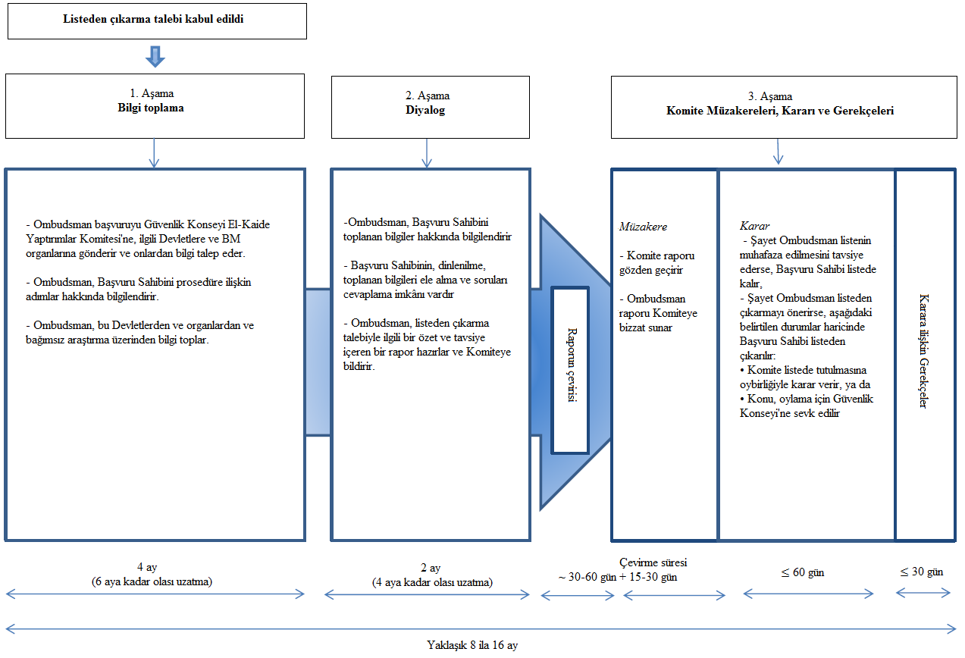
EK-2 TEMAS NOKTASI SÜRECİ

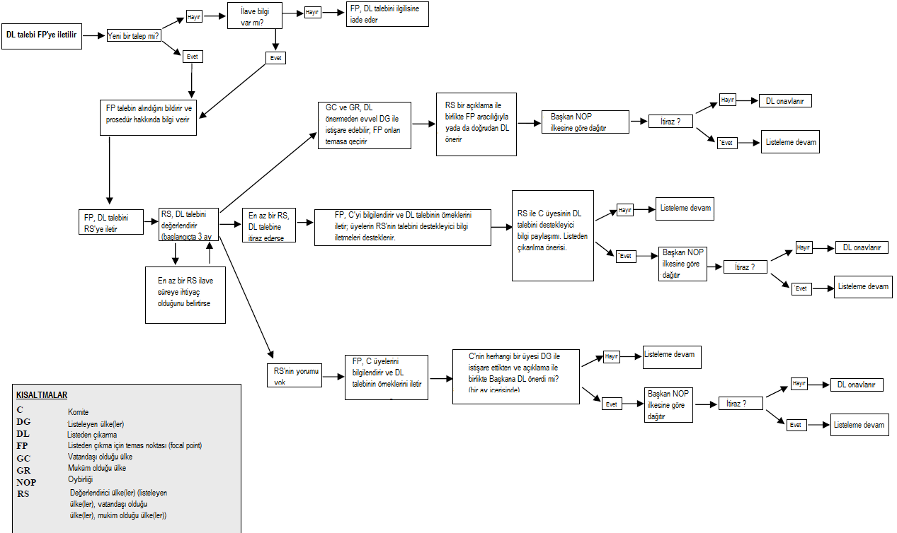

EK-3
Örnek Dilekçe

T.C.
HAZİNE VE MALİYE BAKANLIĞI
Mali Suçları Araştırma Kurulu Başkanlığına

6415 Sayılı Kanun / 7262 Sayılı Kanun uyarınca ….. tarihli ve ….. sayılı Resmi Gazete’de yayımlanan Karar ile malvarlığım dondurulmuş olup ilişikte yer alan bilgi, belge ve dokümanlarda da belirtildiği üzere söz konusu kararın “makul sebep” unsurunu taşımadığı değerlendirilmektedir.
Bu çerçevede söz konusu malvarlığı dondurulması kararının yeniden değerlendirilmesi hususunda,
Bilgi edinilmesini ve gereğini arz ederim. (…./…./2020)

İsim Soyisim
İmza

EKLER:
1-…......
2-………

Dilekçenin iletilmesi talep edilen diğer birimler

Ombudsman

Temas Noktası (Focal Point)

Birleşmiş Milletler Güvenlik Konseyi

https://www.resmigazete.gov.tr/eskiler/2019/01/20190110-10.pdf

